Урок-дослідження

***Тема:*** Михайло Стельмах «Гуси-лебеді летять»

Михайлик – уособлення духовного багатства, доброти і краси.

***Мета:*** Поглиблювати навички учнів характеризувати образи, добирати цитати з тексту твору на підтвердження власних думок, формувати вміння висловлювати власне судження про місце людини у світі краси, розвивати вміння виразно читати описи, виховувати естетичні почуття, любові до природи, до рідного краю.

***Цілі:*** - характеризувати героїв повісті;

* давати оцінку вчинкам героїв, рисам характеру;
* добирати цитати для характеристики образу;
* емоційно відтворювати під час читання прекрасне і потворне;
* формувати вміння висловлювати власні судження про місце людини у світі краси, долучатися до прекрасного через слово, кіно.

***Тип уроку:*** урок-дослідження.

***Обладнання:*** мультимедійна дошка ( презентація до уроку )

***Методи, прийоми:*** метод «Прес», робота в групах, бесіда, сенкан, гранування.

Епіграф до уроку.

Самий смисл буття чи не в тому, щоб жити у мирній злагоді з природою, знати насолоду праці, поезії людських взаємин і щоб навчитися цим дорожити, треба відчути потребу це берегти.

О. Гончар.

Хід уроку.

І. Вступна частина уроку.

***1.Мотиваційний етап.***

***2. Актуалізація суб’єктивного досвіду й опорних знань.***

Вступне слово вчителя.

Дитинство – це земля, з якої виростають дерева людських талантів і характерів. Якими високими й широкими ці дерева не були, там, у дитинстві, сховане коріння, що живить і тримає їх.

Д. Павличко.

- Як ви розумієте ці слова? ( Відповіді учнів)

Усе починається з дитинства, яко... Людиною ти станеш у майбутньому, багато залежить від того, яким було твоє дитинство.

Дитинство – це найкраща пора у житті кожної людини, куди їй хочеться повертатися щомиті. За словами Ліни Костенко «Душа летить в дитинство, як у вирій, бо їй на світі тепло тільки там. Отже, Михайло Стельмах перш ніж стати відомим письменником, свій талант, характер формував на досвітній зорі. Сьогодні на уроці ми з вами будемо говорити про дитинство Михайла Стельмаха за автобіографічною повістю «Гуси-лебеді летять»

***3. Оголошення теми і мети уроку*** ( з використанням мультимедійної дошки )

ІІ. Основна частина уроку.

1. ***Опрацювання навчального матеріалу.***

1) Яким же ви уявляєте собі Михайлика? Опишіть його. (відповіді учнів, зачитування цитат з тексту )

- А ось таким показав його режиссер фільму О. Муратов, який у 1976році створив кінострічку «Гуси-лебеді летять» за повістю М. Стельмаха, де головну роль зіграв Володимир Чубаєв. (кадри з фільму 3 хв. )

2) Бесіда за запитаннями.

- Як Михайлик був зачарований весняною красою, зокрема політом журавлів?

- Про що це свідчить?

- Чому він розуміє природу?

- Хто і яким чином допомагає Михайлику сприймати довкілля?

- Чому для хлопчика природа – це казка?

- Чим сааме лебеді захопили Михайлика?

- Чим пояснити те, що хлопчик сприймає природу по-особливому, душею?

( Зачитування цитат з тексту твору)

- А як ви ставитесь до природи? Чи не завдаєте їй шкоди? Чи оберігаєте природу від людей, які бездумно її нищать?

Висновок вчителя.

- Отже, людина – це добрий і мудрий господар природи, який повинен любити й оберігати її красу. Наполеглива праця, прагнення і велике бажання пізнати довкілля, світ, роблять людину духовно багатою, розумною, грамотною. У дитинстві Михайлику відкрилася поетична краса природи, таємниця людського життя.

3) перегляд кадрів кінофільму про те, як Михайлик просив книгу у дядька Юхрима. ( 3 хв. )

- У чому проявляється потяг Михайлика до знань, що свідчить про любов хлопця до читання? ( Зачитування цитат з твору )

- Якими художніми творами захоплювався хлопчик?

- Чому Михайлик так і не отримав бажаної книги про Тома Сойєра. (Михайлик не пожалів насіння для хлопчика-жебрака)

4) Перегляд кадрів кінофільму про зустріч Михайлика з мамою і хлопчиком-жебраком.

Висновок.

Лише той вартий поваги серед людей, хто розуміє їх і допомагає їм.

1. ***Творча лабораторія.***

Робота в групах. ( Клас поділений на три групи, кожна група отримує своє завдання

*І група* – на аркуші-ватмані накреслити схему формування Михайлика як особистості;

* скласти сенкан до слова Михайлик.

*ІІ група* – на аркуші-ватмані скласти асоціативний кущ до слова «краса». ( У чому Михайлик вбачає красу)

* скласти сенкан до слова «краса».

*ІІІ группа* – на аркуші-ватмані за допомогою кольорових пелюсток зобразити душу Михайлика такою, якою ви її уявляєте. На вибраних кольорах напишіть риси характеру та прагнення Михайлика.

- скласти сенкан до слова «добро».

(На творче завдання учням відводиться 7 хв., після чого учні презентують свої творчі доробки, зачитують сенкани)

До відповіді учнів ІІІ групи висновок: Схема, що відтворює душу Михайлика, різнобарвна, як і наша природа, ці веселі кольори відображають добро і щирість. Я бажаю, щоб у ваших душах завжди було тепло і яскраво, щоб ви могли бачити красу, що оточує вас, цінували і оберігали її.

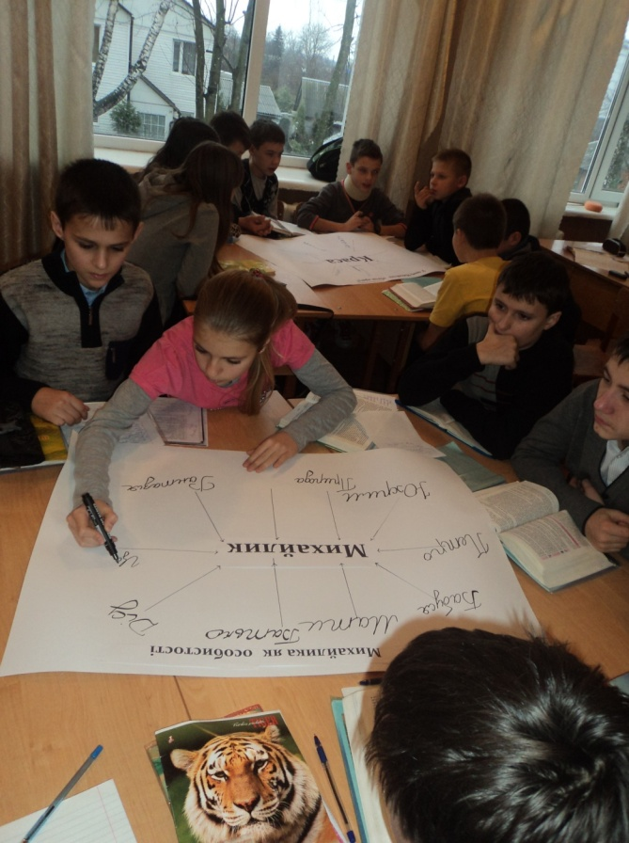

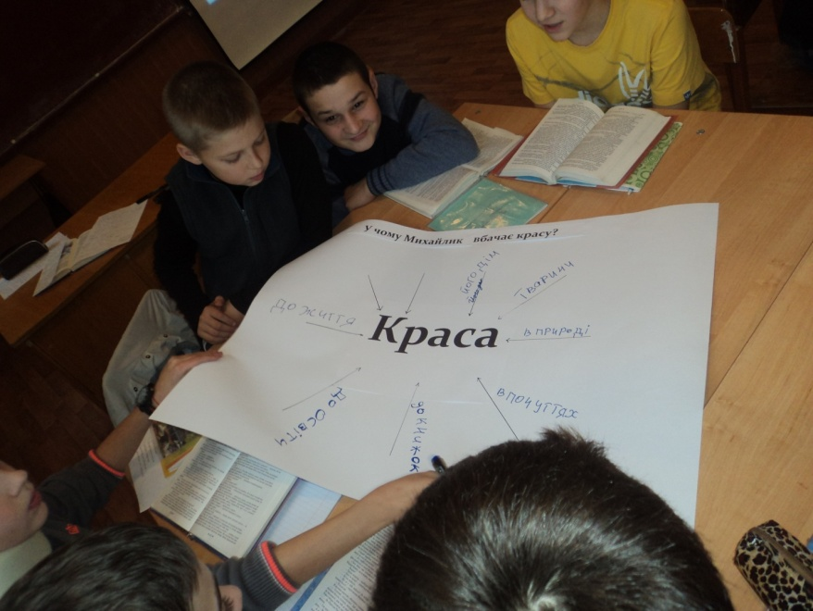

ІІІ. Заключна частина уроку.

1. ***Підведення підсумків уроку.***
2. Повернення до епіграфа уроку.
3. Питання для обговорення:

* Чого ви особисто можете повчитися у Михайлика?
* У чому полягає духовна краса таких людей як Михайлик?

***2. Оцінювання роботи учнів.***

***3.Домашнє завдання.***

Скласти сенкан до слова «Батьківщина».

Скласти цитатний план характеристики образу Михайлика.